# Инструкция пользователя для сервиса «Вторсырьё»

После открытия страницы сервиса вы увидите следующую таблицу

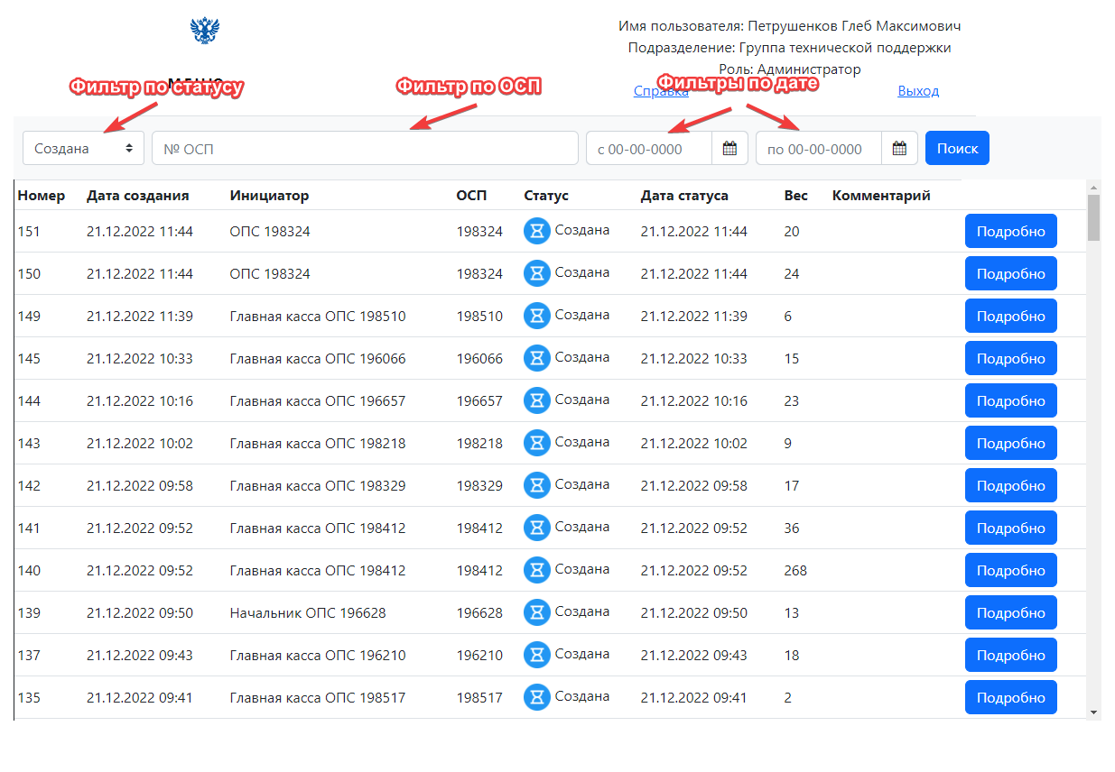

С помощью фильтров можно отфильтровать список заявок, чтобы найти те, которые нужно рассмотреть. По умолчанию установлен фильтр по статусу «Создана»

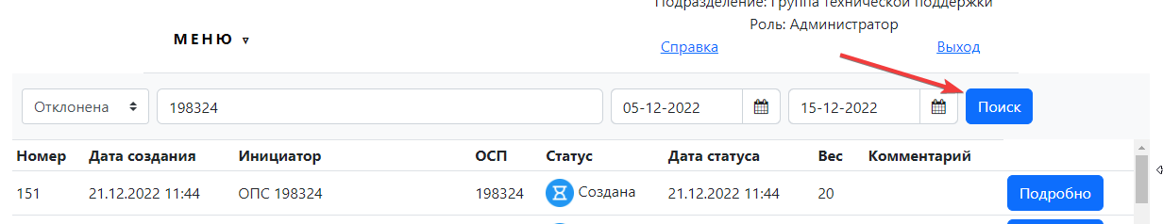

Чтобы использовать фильтр, нажмите кнопку "Поиск" для отображения результатов, соответствующих выбранным критериям.

Для отображения подробной информации по заявке – нажмите на кнопку «Подробно»

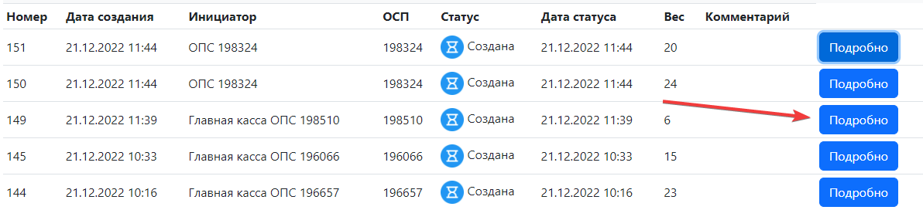

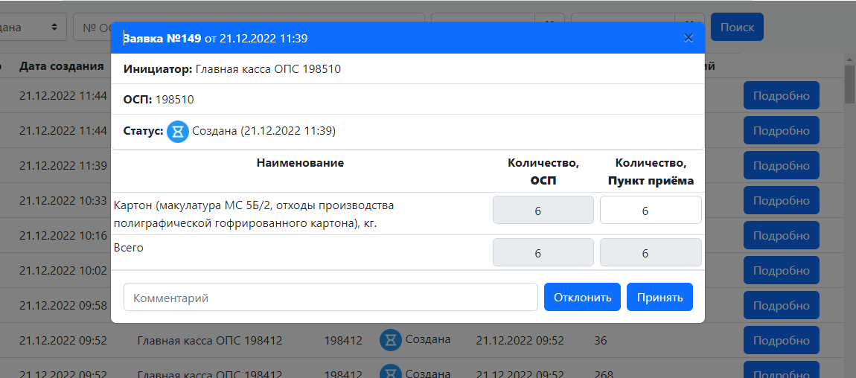

В поле «Комментарий» можно ввести комментарий

В столбце «**Количество, Пункт приёма**» можно отредактировать количество поступившего сырья

При нажатии на кнопку «Отклонить»:

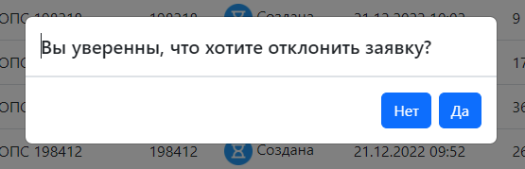

Если нажать «Нет» - вернётся предыдущее меню  
Если нажать «Да» - заявка будет отклонена



При нажатии на кнопку «Принять»:

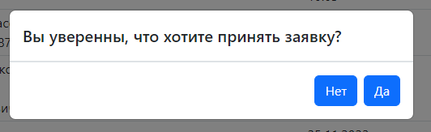

Если нажать «Нет» - вернётся предыдущее меню  
Если нажать «Да» - заявка будет принята



Причём если позиции отличались по количеству – заявка будет

